Les fruits

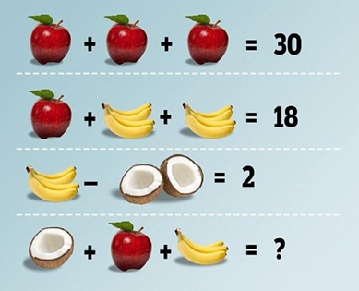
À quel nombre correspond chaque fruit ?
En déduire la dernière somme.

